附件3

普通高等学校本科专业设置申请表

校长签字：
学校名称（盖章）东南大学成贤学院
学校主管部门：江苏省教育厅
专业名称：供应链管理
专业代码：120604T
所属学科门类及专业类：管理学 物流管理与工程类
学位授予门类：管理学
修业年限：四年
申请时间：2023年6月
专业负责人：王海燕
联系电话：13951608726

教育部制

1.学校基本情况

学校名称 | 东南大学成贤学院 | 学校代码 |  | 12689
邮政编码 | 210088 | 学校网址 |  | http://cxxy.seu.edu.cn
学校办学  基本类型 | □教育部直属院校 □其他部委所属院校 □地方院校  □公办 民办 □中外合作办学机构
现有本科  专业数 | 32个 |  | 上一年度全校本科  招生人数 |  | 2991人
上一年度全校  本科毕业人数 | 2909人 |  | 学校所在省市区 |  | 江苏省南京市
已有专业  学科门类 | □哲学 经济学 □法学 □教育学 □文学 □历史学  理学 工学 □农学 医学 管理学 艺术学
学校性质 | ●综合 ○理工 ○农业 ○林业 ○医药 ○师范  ○语言 ○财经 ○政法 ○体育 ○艺术 ○民族
专任教师  总数 | 608人 |  | 专任教师中副教授  及以上职称教师数 |  |  | 485人
学校主管部门 | 江苏省教育厅 |  | 建校时间 |  |  | 2003年
首次举办本科  教育年份 | 2003年
曾用名
学校简介和  历史沿革  （300 字以内） | 东南大学成贤学院始创于1998年，2003年经教育部批准更用现名，是由“985”“211”重点建设高校东南大学举办的独立学院。2012年3月，成为江苏省首批完成事业单位法人登记试点的独立学院。  学校培养普通全日制本科学生，办学条件良好。具有独立校园、独立法人资格，实行相对独立的教学管理，目前在校师生1万余人。2007年经教育主管部门批准，17个专业列入江苏省本二批次招生；2014年所有专业列入江苏省本二批次招生。  学校是东南大学发展事业的重要组成部分，也是其培养高水平应用型人才、服务国家和社会经济发展的重要窗口，曾获“江苏省教学工作先进高校”等荣誉称号。在专业抽检评估中多次取得全A的优异成绩，目前有7个江苏省一流专业建设点及产教融合一流专业1个。
学校近五年专业增设、停招、撤并情况  （300 字以内） | 学校面向新工科、一流专业建设，对接国家发展战略和区域经济社会发展需求，主动布局，2018年成功获批新增护理学专业和视觉传达设计专业，并于当年开始正式招生；2020年获批功能材料专业和康复物理治疗学专业；2021年获批交通工程专业，2023年获批智能建造专业。同时，按照科学、规范、拓宽的原则，通过“关、停、并、转”，建立专业优胜劣汰与退出机制，2021年停招交通运输专业，2023年停招工程管理专业。

2.申报专业基本情况

专业代码 | 120604T | 专业名称 |  | 供应链管理
学位 | 管理学学士 | 修业年限 |  | 四年
专业类 | 物流管理与工程类 | 专业类代码 |  | 1206
门类 | 管理学 | 门类代码 |  | 12
所在院系名称 | 经济管理学院
学校相近专业情况
相近专业 1 | 物流管理 | 2004 | 需填写相近教师队伍情况
相近专业 2
相近专业 3
增设专业区分度
（目录外专业填写）
增设专业的基础要求
（目录外专业填写）

3.申报专业人才需求情况

申报专业主要就业领域 |  | 采购与供应链领域、物流供应链领域、供应链金融领域、供应链信息领域，具体包括：  - 制造业企业的供应链部门，如汽车制造、通信行业的供应链管理部门；  - 港航物流业，如商检部门、国际货代业、运输业、港口经营业、仓储业；  - 跨境电商行业、供应链专业服务业机构等；  - 金融业，如银行供应链金融服务等；  （5）商业贸易企业。
人才需求情况（请加强与用人单位的沟通，预测用人单位对该专业的岗位需求。此处填写的内容要具体到用人单位名称及其人才需求预测数）
（1）国家重大战略规划促进供应链人才需求增加
随着经济和互联网技术的不断发展，供应链的商品流、信息流、资金流都将连接到互联网。在大数据、云计算等新信息技术的加持下，传统产业与新经济无缝结合，迎来新一轮发展周期。中研普华产业研究院发布的《2019-2025年中国供应链管理服务行业市场深度分析及投资战略咨询研究报告》指出，2020 年中国供应链管理服务市场规模达到3.1万亿美元，未来五年中国物流及供应链服务市场价值复合增长率将保持在15%左右。2021年3月《中华人民共和国国民经济和社会发展第十四个五年规划和2035年远景目标纲要》中提出“分行业做好供应链战略设计和精准施策，形成具有更强创新力、更高附加值、更安全可靠的产业链供应链”，这也是中国历史上五年规划中首次高频部署产业供应链工作，把行业对供应链战略的规划与设计提升到新的高度；同时，随着经济进入高质量发展阶段和“一带一路”倡议的不断深入，对培养“国际化、创新型和复合型”供应链人才提出了新需求。自2022年9以来，经济管理学院成立新设供应链管理专业工作组，在专业负责人的带领下，工作组实地调研了江苏省供应链协会及会员企业，深入了解企业对供应链管理人才的需求，并通过对前程无忧、智联招聘等平台数据的持续调查，在北、上、广 、深四地搜索“供应链”、“供应链规划”等相关职位信息，共获取到38650家企业的有效招聘需求信息，较2021年25266家需求信息增加了52.9%，反映出市场对供应链管理相关专业的岗位需求持续处于旺盛状态。供应链管理市场规模的快速发展对供应链管理人才提出了迫切的需求。尤其是具有互联网应用能力、供应链管理知识体系、熟悉供应链各个细分领域运营规律、能解决供应链管理复杂问题的应用型、复合型、创新性人才将是所有企业进行供应链管理人才争夺的焦点。
（2）江苏省经济发展需要供应链管理人才
江苏省拥有全国规模最大的产业集群，汇聚了大批龙头企业，因此非常重视供应链的发展。2018年，江苏省政府率先出台《推进供应链创新与应用培育经济增长新动能的实施意见》，提出争创全国供应链创新与应用先行区与示范区的目标；“十四五”期间，江苏着力于提升现代供应链战略地位，紧扣全省“531”产业链递进培育工程和“产业强链”三年行动计划，完善重点产业供应链政策规划，分行业推进供应链战略规划设计和精准施策，加大供应链重大基础设施、服务平台建设力度，提升重点产业供应链协同和集成能力，例如，数字经济产业、传统外贸产业、现代商贸流通业、港口运输与制造业等江苏省经济强项在十四五期间大量需求供应链管理相关人才，以确保江苏省经济稳定、健康、快速的增长。东南大学成贤学院增设供应链管理专业，将有利于支持国家战略、地方政策的精准施策，支持区域供应链的创新与发展。
申报专业人才  需求调研情况  （需准备合作办学协议等） | 年度计划招生人数 |  | 60人
 | 预计升学人数 |  | 8人
 | 预计就业人数 |  | 50人
 | 其中： 江苏顺丰速运有限公司 |  | 4人
 | 江苏汇鸿国际集团股份有限公司 |  | 3人
 | 江苏辉源供应链管理有限公司 |  | 2人
 | 江苏省建筑工程集团供应链管理有限公司 |  | 2人
 | 中储南京智慧物流科技有限公司 |  | 3人
 | 波司登羽绒服装有限公司 |  | 3人
 | 江苏华能智慧能源供应链科技有限公司 |  | 3人
 | 江苏连云港港物流控股有限公司 |  | 3人
 | 江苏汇鸿冷链物流有限公司 |  | 3人
 | 诺得物流股份有限公司 |  | 2人
 | 江阴牧野鲜生食品科技有限公司 |  | 2人
 | 徐州徐工物资供应有限公司 |  | 2人
 | 江苏佳利达国际物流股份有限公司 |  | 2人
 | 江苏金赛德供应链管理有限公司 |  | 2人
 | 江苏新宁现代物流股份有限公司 |  | 2人
 | 江苏盐城港供应链科技集团有限公司 |  | 2人
 | 张家港保税物流园区龙亿国际物流有限公司 |  | 2人
 | 南京宁腾国际物流股份有限公司 |  | 2人
 | 江苏舜天股份有限公司 |  | 2人
 | 博雅(江苏)供应链管理有限公司 |  | 2人
 | 其他 |  | 4人

4.教师及课程基本情况表
4.1 教师及开课情况汇总表（须与4.2、4.3数据一致）

专任教师总数 | 18
具有教授（含其他正高级）职称教师数及比例 | 2；11.1%
具有副教授及以上（含其他副高级）职称教师数及比例 | 15；83.3%
具有硕士及以上学位教师数及比例 | 18；100.0%
具有博士学位教师数及比例 | 2；11.1%
35 岁及以下青年教师数及比例 | 3；16.7%
36-55 岁教师数及比例 | 15；83.3%
兼职/专职教师比例 | 0
专业核心课程门数 | 12
专业核心课程任课教师数 | 15

4.2 教师基本情况表

姓  名 | 性  别 | 出生  年月 | 拟授  课程 | 专业技  术职务 | 最后学历  毕业学校 | 最后学历毕业专业 | 最后学历毕业学位 | 研究  领域 | 专职  /兼职
王海燕 | 男 | 1966.9 | 供应链管理/供应链管理前沿专题 | 教授 | 东南大学 | 系统工程 | 博士 | 物流与供应链管理 | 专职
冯伟 | 男 | 1981.7 | 微观经济学/国际贸易理论与实务 | 教授 | 东南大学 | 产业经济学 | 博士 | 国际物流、国际经济与贸易 | 专职
吴凤媛 | 女 | 1980.8 | 运营管理/供应链管理/供应链库存管理与控制 | 副教授 | 河海大学 | 经济学 | 硕士 | 物流管理、供应链管理 | 专职
李伟春 | 女 | 1983.03 | 运筹学/运输与配送管理/供应链系统规划与设计 | 副教授 | 大连海事大学 | 工学 | 硕士 | 农产品物流、供应链管理 | 专职
郭时雨 | 女 | 1994.01 | 物流学/供应链风险管理/供应链系统规划与设计 | 讲师 | 南京理工大学 | 管理科学与工程 | 硕士（博士在读） | 物流管理、供应链管理 | 专职
包小妹 | 女 | 1980.6 | 微观经济学/商务谈判与礼仪 | 副教授 | 安徽财经大学 | 经济学 | 硕士 | 国际商务 | 专职
戴竹青 | 女 | 1979.09 | 宏观经济学/运输与配送管理 | 副教授 | 河海大学 | 经济学 | 硕士 | 国际经济与贸易 | 专职
孙昊 | 男 | 1981.11 | 民法/管理学 | 副教授 | 南京师范大学 | 诉讼法学 | 硕士 | 民商法，诉讼法 | 专职
柳凯 | 男 | 1986.02 | 宏观经济学/商务英语/供应链风险管理 | 讲师 | 广西大学 | 英语语言文学 | 硕士 | 国际贸易与投资 | 专职
李伟 | 女 | 1982.6 | 市场营销学/采购与供应管理 | 副教授 | 重庆大学 | 管理学 | 硕士 | 新零售 | 专职
彭迅一 | 女 | 1983.12 | 采购与供应管理/客户关系管理 | 副教授 | 威斯敏斯特大学 | 营销传播 | 硕士（博士在读） | 市场营销，农林经济 | 专职
郑桂玲 | 女 | 1982.6 | 管理学/统计学/运筹学 | 副教授 | 中南大学 | 管理科学与工程 | 硕士 | 电子商务，数据挖掘 | 专职
张琰 | 女 | 1982.8 | 电子商务概论/网络广告 | 副教授 | 南京师范大学 | 管理学 | 硕士 | 网络社交，新媒体 | 专职
张利娜 | 女 | 1979.6 | 管理信息系统B/运营管理 | 副教授 | 南京林业大学 | 管理学 | 硕士 | 电子商务，信息技术应用 | 专职
陆旸 | 女 | 1988.5 | 财务管理/供应链库存管理与控制 | 副教授 | 墨尔本大学 | 会计学 | 硕士 | 财务会计，管理会计 | 专职
王晶晶 | 女 | 1985.08 | 会计学基础/供应链金融 | 副教授 | 东南大学 | 管理学 | 硕士 | 财务会计，财务管理 | 专职
杨兴月 | 女 | 1977.5 | 商业伦理与社会责任 | 副教授 | 重庆大学 | 管理学 | 硕士 | 财税管理 | 专职
姜瑞芃 | 女 | 1994.11 | 会计学基础/供应链金融 | 讲师 | 昆士兰大学 | 应用金融 | 硕士 | 财务会计，国际金融 | 专职

4.3 专业核心课程表（须与培养方案一致）

课程名称 | 课程总学时 | 课程  周学时 | 拟授课教师 | 授课学期
管理学 | 48 | 3 | 孙昊/郑桂玲 | 一
微观经济学 | 48 | 3 | 冯伟/包小妹 | 三
宏观经济学 | 48 | 3 | 戴竹青/柳凯 | 四
物流学 | 48 | 3 | 郭时雨/吴凤媛 | 三
供应链管理 | 48 | 3 | 王海燕/吴凤媛 | 三
运筹学 | 48 | 3 | 李伟春/郑桂玲 | 四
供应链系统规划与设计 | 48 | 3 | 郭时雨/李伟春 | 五
运输与配送管理 | 48 | 3 | 李伟春/戴竹青 | 五
供应链库存管理与控制 | 48 | 3 | 吴凤媛/陆旸 | 六
采购与供应管理 | 48 | 3 | 李伟/彭迅一 | 五
供应链金融 | 32 | 2 | 姜瑞芃/王晶晶 | 六
供应链风险管理 | 48 | 3 | 郭时雨/柳凯 | 六
5.专业主要带头人简介
姓名 | 王海燕 |  | 性别 | 男 | 专业技术职务 |  | 教授 | 行政职务
拟承担  课程 | 供应链管理  /供应链管理前沿专题 |  |  |  | 现在所在单位 |  | 东南大学经济管理学院
最后学历毕业时间、学校、专业 |  | 2001年9月，东南大学，系统工程
主要研究方向 |  | 物流与供应链管理
从事教育教学改革研究  及获奖情况（含教改项目、研究论文、慕课、教材等） |  | 承担了多门本科生、研究生课程的教学工作，是国家级精品资源共享课《供应链与物流管理》和国家一流专业物流管理建设的主要参与者，参与编著的教材《供应链与物流管理》是江苏省重点教材。2019年被聘为东南大学本科教学督导，近十多年来一直是学校青年教师授课竞赛评审专家。主持完成江苏省高等教育教改立项研究课题—“物流管理专业建设和管理及评估研究”、“物流类专业研究性教学体系研究与实践”2项教改项目，主持完成江苏省研究生教育教学改革研究与实践课题—“物流工程专业学位研究生培养模式改革创新研究与实践”教改项目，在CSSCI期刊《中国大学教学》等期刊上发表教学研究论文5篇。近年来承担本科生和研究生两门课程思政校级示范课建设。“‘科教融合、全程多元、知行合一’的物流创新人才培养改革与实践”获2018年国家级教学成果二等奖（排名第2）和2017年江苏省教学成果一等奖（排名第2）。获东南大学教学工作优秀一等奖、东南大学中泰国立奖教金二等奖、东南大学陶行知教学质量管理奖教金等荣誉称号。
从事科学研究  及获奖情况 |  | 作为项目负责人主持完成1项国家自然科学基金重点项目和1项面上项目，正在主持1项国家自然科学基金面上项目。作为主要参与者参与完成1项国家自然科学基金重大项目和1项国家自然科学基金国际（地区）合作与交流项目，主持完成2项江苏省软科学研究计划项目、3项南京市软科学研究计划项目。发表论文150余篇，出版著作2部。获教育部科技进步二等奖（排名第5）、江苏省科学技术进步三等奖（排名第3）、南京市科技进步一等奖（排名第3）、江苏省社科联“社科应用研究精品工程”优秀成果二等奖（排名第1）等各类奖励10余项。
近三年获得教学  研究经费（万元） |  | 3万 |  |  |  | 近三年获得科学 研究经费（万元） |  | 122万
近三年给本科生授课 课程及学时数 |  | 统计与经济计量分析，64学时 |  |  |  | 近三年指导本科 毕业设计（人次） |  | 8

注：填写三至五人，只填本专业专任教师，每人一表。

5.专业主要带头人简介

姓名 | 冯伟 | 性别 |  | 男 | 专业技术职务 |  | 教授 | 行政职务 | 系主任
拟承担  课程 | 微观经济学  /国际贸易理论与实务 |  |  |  | 现在所在单位 |  | 东南大学经济管理学院
最后学历毕业时间、  学校、专业 |  |  | 2010年9月，东南大学，产业经济学
主要研究方向 |  |  | 国际物流/国际经济与贸易
从事教育教学改革研究  及获奖情况（含教改项目、研究论文、慕课、教材等） |  |  | 承担多门本科生、研究生课程的教学工作，主编《微观经济学》讲义，出版《国内市场规模与出口产品结构优化：来自中国的经验研究》和《中国产能过剩的政治经济学分析》两部专著；主持完成东南大学教改项目“微观经济学（双语）—课程思政校级示范课改革”和“国际视野及国际化人才培养模式、国际胜任力能力培养研究与实践”；获得东南大学第一届“杰出教学奖”，获得东南大学第22届青年教师授课竞赛三等奖，2020-2021学年，获得“高顿教育奖学奖教基金”。
从事科学研究  及获奖情况 |  |  | 主持“国内市场规模对我国出口产品结构优化的作用机制与实现路径研究”和“‘双碳’目标下数字赋能对外贸易绿色化发展的机制与路径研究”两项国家社会科学基金项目；一项“基于本土市场效应的产业创新机制及其实现路径研究”教育部人文社科基金项目；主持江苏省社会科学基金三项；高校哲学社会科学研究重点项目两项；江苏省社科应用研究精品工程项目两项；公开发表论文47篇，其中“人口结构演变和地区创新——来自中国经验数据的实证研究”等31篇为CSSCI ，The impact of medical infrastructure on regional innovation: An empirical analysis of China's prefecture-level cities等5篇为SSCI。
近三年获得教学  研究经费（万元） |  |  | 3万 |  |  | 近三年获得科学 研究经费（万元） |  | 155万
近三年给本科生授课 课程及学时数 |  |  | 微观经济学，48学时 |  |  | 近三年指导本科 毕业设计（人次） |  | 8
注：填写三至五人，只填本专业专任教师，每人一表。

5.专业主要带头人简介

姓名 | 吴凤媛 | 性别 |  | 女 | 专业技术职务 |  | 副教授 | 行政职务 | 教研室主任
拟承担  课程 | 运营管理/供应链管理/供应链库存管理与控制 |  |  |  | 现在所在单位 |  | 东南大学成贤学院  经济管理学院
最后学历毕业时间、  学校、专业 |  |  | 2007年6月，河海大学，产业经济学专业
主要研究方向 |  |  | 物流与供应链管理/供应链金融
从事教育教学改革研究  及获奖情况（含教改项 目、研究论文、慕课、 教材等） |  |  | 承担仓储与库存管理、运营管理等多门本科课程的教学工作。参编教材《现代企业管理实务》，主持中国物流学会教改项目“基于供应链思维、系统性思维培养的物流管理专业建设研究”和“基于应用型物流人才培养的《运营管理》课程教学改革研究”，其中“基于应用型物流人才培养的《运营管理》课程教学改革研究”在教改比赛中获得三等奖；主持校级教改项目“物流管理专业特色发展的探索与实践”和“生产与运作管理课程理论与实践相结合教学模式的研究与探讨”进行《运营管理》和《仓储于库存管理》两门课程的过程化考核项目建设；参与《微观经济学》和《宏观经济学》课程的微课建设。
从事科学研究  及获奖情况 |  |  | 主持并完成江苏省教育厅高校哲学社会科学基金项目“江苏省农业供应链金融研究”，主持并完成江苏省社科应用研究精品工程项目“工业4.0背景下江苏省制造业与物流业联动发展研究”；主持并完成校级青年基金项目“江苏省中小企业物流金融服务模式研究”1项；主持并完成企业合作横向课题“南京能瑞ERP流程优化与实施研究”1项；发表科研论文8篇，其中“智能网络下船舶海上应急物流路径规划方法”一文发表在北大核心。
近三年获得教学  研究经费（万元） |  |  | 1.6万 |  |  | 近三年获得科学 研究经费（万元） |  | 3万
近三年给本科生授课 课程及学时数 |  |  | 仓储与库存管理，48学时；运营管理，48学时；供应链运营模拟与规划，32学时；  企业经营模拟实训，32学时 |  |  | 近三年指导本科 毕业设计（人次） |  | 25
注：填写三至五人，只填本专业专任教师，每人一表。

5.专业主要带头人简介

姓名 | 李伟春 | 性别 |  | 女 | 专业技术职务 |  | 副教授 | 行政职务 | 实验室主任
拟承担  课程 | 运筹学/运输与配送管理/供应链系统规划与设计 |  |  |  | 现在所在单位 |  | 东南大学成贤学院  经济管理学院
最后学历毕业时间、  学校、专业 |  |  | 2008年06月，大连海事大学，物流工程与管理
主要研究方向 |  |  | 农产品物流/供应链管理
从事教育教学改革研究  及获奖情况（含教改项 目、研究论文、慕课、 教材等） |  |  | 承担运筹学、统计学、运输与配送管理等多门本科课程的教学工作。主编教材《应用统计学》；主持教育部产学合作协同育人项目：云供应链实践教学平台建设；主持中国物流学会教改项目“OBE理念下独立学院物流管理专业课程体系改革研究”和“互联网+”背景下独立学院物流专业《运筹学》课程教学改革；主持校级教改项目“以就业为导向的经管类专业课程体系改革研究”；进行《统计学》一流课程建设；发表“OBE理念下独立学院物流管理专业课程体系构建”等5篇教改论文。
从事科学研究  及获奖情况 |  |  | 主持江苏省教育厅高校哲学社会科学基金项目“江苏生鲜电商物流配送体系研究”和“新零售驱动下全渠道物流支撑体系研究”；主持校级青年基金项目“乡村振兴背景下农业全产业链服务体系构建”。发表科研论文7篇，其中“生鲜电商云物流平台构建”和“新零售驱动下全渠道物流支撑体系重构”两篇发表在北大核心期刊。
近三年获得教学  研究经费（万元） |  |  | 3.4万 |  |  | 近三年获得科学 研究经费（万元） |  | 3.6万
近三年给本科生授课 课程及学时数 |  |  | 运筹学，48学时；运输与配送管理，48学时；统计学，48学时；企业经营综合模拟：32学时。 |  |  | 近三年指导本科 毕业设计（人次） |  | 25
注：填写三至五人，只填本业专任教师，每人一表

6.教学条件情况表

可用于该专业的教学  实验设备总价值（万元） | 451.0754 | 可用于该专业的教学  实验设备数量（千元以上） | 262（台/件）
开办经费及来源 | 学费收入
生均年教学日常支出（元） | 1500元
实践教学基地（个）  （请上传合作协议等） | 15
教学条件建设规划  及保障措施 | （1）教学条件建设规划  ①充分利用现有的校内外实验、实训基地  为提高学生基础实践能力，学校建有全校性公共实验中心，先后投入6000多万元用于实验室建设，语音室、计算机中心等各类教室均充分满足教学所用，各专业的专业实验室从无到有，基本建设到位。语音室为通识教育阶段的大学英语课程的听说实践练习提供了必要的设备；计算中心为通识教育阶段的计算机应用基础、计算机强化的实践部分的顺利开展奠定了基础。这些都保证了学生基础实践环节的开展。  经济管理学院建设院内共享实践教学中心，该中心有创新创业实训室、企业经营模拟实训室（ERP）、虚拟商业社会环境综合实训室（VBSE）和经管专用机房。创新创业实训室是大学生创新、创业基地，为大学生创新创业提供了必备场所和软硬件设施。企业经营模拟实训室（ERP）配备了用友ERP软件和企业经营模拟教具，虚拟商业社会环境综合实训室（VBSE）配备了用友VBSE3.0软件和商业虚拟环境企业经营仿真教具。  现有的物流管理专业可与新设专业共享物流仿真模拟实验室、物流运营综合实验室、供应链管理沙盘实训室和专业机房；物流仿真模拟实验室配有络捷斯特物流仿真软件和世格外贸教学软件，物流运营综合实验室配有络捷斯特物流综合业务平台管理系统，供应链管理沙盘实训室(SCM)配备了用友SCM管理软件和模拟教具，物流管理专业机房配有一鼎堂运营管理教学软件和供应链建模与大数据分析等软件，这些能够满足新专业的部分专业实验实训要求。  为提高学生的实训能力，实现应用型人才培养目标，建有6个校内实训基地，以及江苏省顺丰速运有限公司、焦点科技股份有限公司、南京苏宁云财信息技术有限公司、艾欧史密斯（中国）热水器有限公司、江苏五星电器有限公司等28家校外长期合作实训基地，形成了“产、学、研”一体的合作模式。  以上实验实训设备和实践基地，为新专开办奠定实训基础。  ②新增满足供应管理应用型人才培养目标达成的实验实训基地  加强专业教学设施建设，优化实验实训条件。在现有的教学设施设备的条件下，根据新专业特点，契合新专业的培养目标，增加建设供应链建模与仿真、供应链运营类实验实训室，提升学生的动手操作和项目实践能力。  加强校外专业实践基地建设。努力依托江苏省现代供应链协会、南京供应链公共服务平台，增加相对稳定、深度合作的校外实习基地，充分满足新专业学生实习的需要，为学生“走出去”，企业家“进课堂”创造条件。  （2）保障措施  ①组织保障  学校高度重视供应链管理新专业建设，并给予大力的支持；经济管理学院也专门成立了由院领导担任组长、系部专业主要负责老师为重要成员的供应链管理新专业建设领导小组，明确新专业建设定位、建设目标等，确保新专业建设的时代性、应用性、特色性和专业性。  ②人员保障  对于新专业建设，专门组建工作小组，工作组调研了江苏省供应链协会及会员企业，深入了解企业对供应链管理人才的需求，严格按照专业建设方案，制定详实的分阶段工作任务，责任落实到人，确保按时、保质完成新专业建设计划。  ③制度保障  建立新专业建设的前期管理和过程控制制度。学校和学院有相关的新专业建设保障制度，对新专业建设的实施情况进行定期检查和监督，确保新专业建设的顺利进行。新专业建设小组对专业建设进行规划，进行节点控制。同时加强过程中的监督检查，及时解决可能出现的问题。目标管理与过程管理相结合，实施采取目标责任制，分解任务到具体责任人。保证新专业建设的顺利进行。  总之，供应链管理新专业的建设以闭合循环与持续改进的保障措施，强化内涵建设、力创专业特色。

主要教学实验设备情况表

教学实验设备名称 | 型号规格 | 数量 | 购入时间 | 设备价值（千元）
电脑 |  | 234 | 2017-2022 | 959.55
供应链管理沙盘及服务（SCM 沙盘软件、6用户） |  | 1 | 2011 | 135
供应链管理沙盘及服务（SCM 沙盘软件、6用户） |  | 1 | 2015 | 144
VBSE跨专业综合实践教学平台 |  | 1 | 2016 | 840
金蝶E云教学软件 |  | 1 | 2018 | 196.8
用友ERP沙盘 |  | 1 | 2007 | 10
用友ERP沙盘 |  | 1 | 2008 | 95
金蝶K/3 ERP教学软件 |  | 1 | 2010 | 39
一鼎堂运营管理教学软件 |  | 1 | 2021 | 128.8
络捷斯特物流综合业务平台管理系统 |  | 1 | 2016 | 118
络捷斯特物流仿真软件 |  | 1 | 2019 | 194
供应链建模与大数据分析 |  | 1 | 2022 | 54.5
国际货代教学软件 |  | 1 | 2012 | 45
顺普国际贸易实训仿真互动平台软件（报关） |  | 1 | 2010 | 64
电子商务实训平台软件（商派ECstore软件） |  | 1 | 2014 | 147
世格跨境电商软件 |  | 1 | 2017 | 168
国际结算教学软件 |  | 1 | 2014 | 147
步惊云报关报检一体化实训软件 |  | 1 | 2021 | 198
世格SimOS外贸跟单理实一体化教学平台 |  | 1 | 2015 | 143.6
创新创业实战模拟平台 |  | 1 | 2022 | 277
有赞零售商城软件 |  | 1 | 2020 | 44.4
服务器 |  | 8 | 2016-2022 | 362.104
总计 |  | 262 |  | 4510.754

7.申请增设专业的理由和基础
（应包括申请增设专业的主要理由、支撑该专业发展的学科基础、学校专业发展规划等方面的内容）（如需要可加页）
（1）申请增设专业的主要理由
随着 5G、AI 以及数字化技术的极速发展，供应链已搭上智慧化的快车，全球智慧供应链的发展方兴未艾。供应链管理是以客户需求为导向，以提高质量和效率为目标，以整合资源为手段，实现产品设计、采购、生产、销售、服务等全过程高效协同。信息技术的发展，又大大促进了供应链与互联网、物联网的深度融合，进而进入智慧供应链新阶段。在各种信息技术快速发展的同时，经济全球化趋势不断增强，市场经济竞争日益激烈，供应链不仅成为决定企业成败的关键因素，同时也成为影响国家经济发展的重要因素，这要求我们需要培养和储备大量的供应链管理的专业人才，通过加强供应链管理，提高供应链竞争力，从而提高企业竞争力和国家经济实力。
- 各国重视供应链管理，国与国之间的竞争也是供应链的竞争
2021年1月，美国提出《美国供应链安全规则》，该规则关注如何通过立法加强供应链安全，切入点主要在信息通信技术和服务领域，称某些国外软件、设备和产品整合到美国ICTS供应链中，可能会对美国国家安全造成直接和间接的损害。值得一提的是，其将中国排在美国“外国对手”的第一位。
2021年2月24日，美总统签署“美国供应链行政令”，旨在加强美国供应链弹性、多样性以及安全性，保障美国劳动者就业与福利，复苏和振兴国内制造能力，促进经济繁荣和国家安全。行政令内容主要包括供应链风险审查、产业供应链评估、加强美国供应链的建议等，从而建立起更强的供应链韧性，保护美国免于关键产品短缺的挑战。
2021年3月3日，德国内阁正式通过《供应链法草案》，此立法首次对企业尽职调查做出明确要求，必须将尽职调查义务延伸到整个供应链的每一个环节。德国的供应链立法，将合作的选择权和主动权最大程度保留给了自己。
2020年8月，日本、印度和澳大利亚三方启动“供应链弹性计划”（SCRI），拟建立替代方案来减少关键领域对中国供应链的依赖。
2021年3月，欧盟通过欧版《供应链法》草案，试图以“保护性措施”推动欧盟经济竞争力的回归。
- 供应链创新与应用已上升为国家战略，需要强化供应链管理专业人才培养
供应链管理在我国经济社会中的战略地位不断提升，国家陆续出台相关政策促进供应链行业发展。2015年11月18日，习近平总书记在亚太经合组织工商领导人峰会上，指出要优化亚太供应链、产业链、价值链，提高亚太经济体在全球供应链中的地位，共建共享协调、开放、包容的全球价值链。2017年10月13日，国务院办公厅印发了《关于积极推进供应链创新与应用的指导意见》，首次在国家层面上提出了中国供应链发展的目标：“形成覆盖我国重点产业的智慧供应链体系，培育100家左右的全球供应链领先企业，中国成为全球供应链创新与应用的重要中心”。2018年11月17日，习近平总书记在亚太经合组织工商领导人峰会发表主旨演讲：“在各国相互依存日益紧密的今天，全球供应链、产业链和价值链紧密联系，各国都是全球合作链条中的一环，日益形成利益共同体、命运共同体”。2021年3月《中华人民共和国国民经济和社会发展第十四个五年规划和2035年远景目标纲要》中提出“分行业做好供应链战略设计和精准施策，形成具有更强创新力、更高附加值、更安全可靠的产业链供应链”。这也是中国历史上五年规划中首次高频部署产业供应链工作，把行业对供应链战略的规划与设计提升到新的高度。
- 企业全球化经营/市场竞争需要高水平供应链管理专业人才
市场竞争已不是单个企业之间的竞争，而是供应链与供应链之间的竞争。在企业供应链层面，目前超过80%的世界500 强企业都把供应链战略作为发展的主要战略。在大数据、云计算等最新信息技术的协助下，传统产业与新经济无缝结合，迎来新一轮发展周期。在新一轮科技革命和产业互联网发展大势下，供应链已经成为企业的一项战略性资产被称为“第四利润源”，企业之间的竞争将集中在数字供应链、区块链应用、5G等领域。中研普华产业研究院发布的《2019-2025年中国供应链管理服务行业市场深度分析及投资战略咨询研究报告》指出，2020 年中国供应链管理服务市场规模达到3.1万亿美元，未来五年中国物流及供应链服务市场价值复合增长率将保持在15%左右。一些大型企业开始重视供应链，并将供应链作为企业发展的重要战略，设立核心部门，如华为供应链、京东供应链、平安银行供应链、民生银行供应链等，随着企业管理方式转向供应链化，供应链管理人才的企业价值越来越重要。能应对全球化挑战并具有互联网应用能力、供应链管理知识体系、熟悉供应链各个细分领域运营规律、能解决供应链管理复杂问题的应用型、复合型、创新性人才将是所有企业进行供应链管理人才争夺的焦点。
④区域经济发展需要供应链管理人才
江苏省作为拥有全国规模最大的产业集群，汇聚了大批龙头企业的省份，非常重视供应链的发展。2018年，江苏省政府在地方政府中率先出台《推进供应链创新与应用培育经济增长新动能的实施意见》，提出争创全国供应链创新与应用先行区与示范区的目标；“十四五”期间，江苏着力于提升现代供应链战略地位，紧扣全省“531”产业链递进培育工程和“产业强链”三年行动计划，完善重点产业供应链政策规划体系，分行业推进供应链战略规划设计和精准施策，加大供应链重大基础设施、服务平台建设力度，提升重点产业供应链协同和集成能力。数字经济产业、传统外贸产业、现代商贸流通业、港口运输与制造业等江苏省经济强项在十四五期间大量需求供应链管理相关人才，以确保江苏省经济稳定、健康、快速的增长。
（2）支撑该专业发展的学科基础
①在师资力量方面：东南大学成贤学院目前设有物流管理专业，开设物流学、供应链管理、运输与配送管理、运营管理、供应链规划与运营模拟、供应链网络设计与优化、供应链库存控制与优化等专业核心课程。物流管理专业现有教师 18 人，其中高级职称 15 人，具有博士、硕士学位的教师 18 人，海外留学背景老师3人，青年教师攻读博士学位 2 人，师资队伍整体结构趋于合理，发展趋势良好。现有教师中，正高级职称2名，副高级职称13名，高级职称教师占教师比例为83.3%，中高级职称占比100%；具有硕士及以上学位者的比例达到 100%；专任教师年龄主要集中在30-45 岁，占比94%。此次申报增设的供应链管理专业，其中部分师资由物流与供应链管理相关的专职教师团队组成，另有几位在渠道管理、信息管理、数据挖掘与商业决策、供应链金融等领域有研究专长的外专业的具备高级职称的教师加入拟增设专业的师资团队，使本专业的整个教师团队无论是整体实力还是知识结构，都更为坚实、凝练与强大。
②在学科体系构建方面：此次申报增设的供应链管理专业所辖的经济管理学院共有7个专业、两个专业大类，会计学、财务管理、税收学属于财会税专业大类，电子商务、物流管理、国际经济与贸易、市场营销四个专业同属商贸专业大类，其中会计学、电子商务两个专业是省一流专业。经济管理学院跨学科发展思路和母体学校的工科背景为供应链管理专业建设提供了广阔的发展空间，借助这种特有的学科生态环境和各专业发展优势，实现跨学科融合发展，为供应链管理专业的理论与实践教学体系的形成奠定坚实的基础。
③在教学科研方面：教师队伍中，在科研方面，围绕“供应链管理”、“物流管理”、“电子商务”、“国际贸易”等方面，申报项目20余项，以第一作者在学术期刊发表教学科研论文、学术论文约80余篇，其中CSSCI 31篇，SSCI 5篇，中文核心期刊发表学术论文5篇；出版专业教材3部，专著2部。在教研方面，发表教研论文15余篇，申报教改项目20余项。
④在实验室建设方面：物流管理专业近年来在智慧物流、物流供应链、企业综合经营模拟等方向的深耕运营，为供应链管理专业的申报奠定了实验实训基础：
物流仿真模拟实验室。仿真模拟实验室配有络捷斯特物流运输与配送仿真软件和仓储3D 操作软件，为运输与配送管理和仓储与库存管理课程的实训提供了有利支持。
物流运营综合实验室。实验室配有络捷斯特物流综合业务平台管理系统、智慧仓储、物流综合业务平台大数据分析、一鼎堂运营管理教学软件、络捷斯特供应链建模与大数据分析软件等，主要满足同学们集中实训环节课程的实训需要，培养学生专业综合能力。
供应链管理（SCM)沙盘实训室。配备了用友SCM管理软件和模拟教具，该实训真实展现了供应链上信息流、资金流和物流的和谐统一，为学生塑造一个了解企业管理、了解供应链管理的完整学习环境，让同学们感受企业间协作与制约的关系，认识渠道上下游对企业的重要作用，从而深刻理解供应链管理思想。
企业经营模拟实训室（ERP）。此实训室配备了用友沙盘软件与道具，受训学生在游戏般的训练中体验完整的企业发展过程，感悟正确的经营思想和管理理念。通过课程的学习，使学生对企业经营由感性思维上升到理性思考，同时锻炼了学生的系统思维能力和团队合作精神。
虚拟商业社会环境综合实训室（VBSE）。 VBSE可以使学生在虚拟的市场环境、商务环境、政务环境和公共服务环境中，根据现实岗位工作内容、管理流程、业务单据，结合与教学目标适配的业务规则，将经营模拟与现实工作接轨，进行仿真经营和业务运作，对标企业人才岗位能力体系，从而训练学生的综合执行能力、综合决策能力和创新创业能力，培养学生的全局意识和综合职业素养。
（3）学校专业发展规划
遵照学校办成“高水平应用型大学”和“国内一流独立学院”的办学定位和服务宗旨，坚持以培养具有互联网应用能力、供应链管理知识体系、熟悉供应链各个细分领域运营规律、能解决供应链管理复杂问题的应用型、复合型、创新性人为核心，强化产教融合，服务地方经济发展，依托母体学校东南大学的工科背景和物流管理专业作为国家一流专业的学科优势，立足江苏省经济发展和产业需求，将拟申报的供应链管理专业建设为培养体系特色鲜明、师资结构合理、人才培养质量高、实践能力强的专业。具体规划思路如下：
①密切跟踪供应链管理人才需求，准确定位专业培养目标

供应链管理作为管理学科的一个重要分支，培养的是富有创新精神和实践能力，具有坚实的基础知识，掌握必备的供应链管理理论知识，具有供应链运营能力，能在交通运输、物流园区、仓储配送、国际物流、工业制造、电子商务等相关政府经济管理部门、工商企业和物流与供应链机构，从事采购、仓储、运输与配送、供应链信息处理、运营管理、供应链规划与设计和供应链质量、绩效、风险管理等方面工作的应用型、复合型、创新性人才。
②依托本校工科类和经济管理类优势学科，建立特色培养体系
在专业培养目标的指导下，依托母体学校和本校工科背景，借助专业共享基础平台和经济管理学院专业群资源，构建特色鲜明的供应链管理专业课程体系，整个课程体系包括三部分：“底层共享、中层互通、顶层分选”的理论课程体系，体现培养的科学性、系统性；基础实践+专业实践、核心实践+拓展实践、校内实践+校外实习的三条主线的实践教学体系，实现应用型人才培养目标；建立第二课堂，体现立德树人、创新培养的新目标。
③引进与培养相结合，建设高水平教师队伍
引进和培养相结合，建设具有深厚理论知识和丰富供应链运营实践经验的教师队伍。在现有的教师队伍中，通过专业培训、学术交流、企业实践等方式提高现有教师队伍的理论水平和实践能力。与此同时，引进新教师应具有足够的教学能力、专业水平、实践经验、沟通能力和职业发展能力，并且能够开展供应链相关前沿问题研究，参与学术交流。教师的专业背景满足专业课程体系及专业特色需要，主讲教师的学历教育经历中至少有一个阶段是供应链管理相关专业，在供应链相关领域有较为稳定的科研方向，并不断发表科研成果。
④优化课程体系，形成可持续发展的专业特色
调整、优化课程体系，改革教育教学模式，提高课程和实践教学质量；构建创新实践活动体系，完善学生综合评价机制，加强学生创新能力培养，为供应链管理专业的实验教学和科研提供强有力的支撑，并形成以下可持续发展的专业特色：a.注重应用型人才培养。在培养方案设置中，突出应用型人才培养，根据专业特点和市场对人才的需求，设置相应的实训实践环节，深化校企融合，建设校内外实训基地；b.依托母体学校资源，紧扣地方产业特色，精准定位，设置相应方向模块课程；c.紧跟数字经济发展背景，注重供应链数据分析与应用能力的培养。

8.申请增设专业人才培养方案
包括培养目标、基本要求、修业年限、授予学位、主要课程、主要实践性教学环节和主 要专业实验、教学计划等内容，请参照学校现行人才培养方案格式，须符合国标要求）（如需要可加页）
一、培养目标

本专业坚持立德树人，培养德、智、体、美、劳全面发展，掌握供应链相关的经济、管理、法律等基础知识，具备互联网应用能力、供应链管理知识体系、熟悉供应链各个细分领域运营规律、能解决供应链管理复杂问题，在交通运输、物流园区、仓储配送、国际物流、工业制造、电子商务等相关政府经济管理部门、工商企业和物流与供应链机构，从事采购、仓储、运输与配送、供应链信息处理、运营管理、供应链规划与设计和供应链质量、绩效、风险管理等方面工作的应用型、复合型、创新性人才。
二、毕业要求
1.经济管理知识：能够将社会科学、自然科学、信息技术、经济管理基础和供应链管理专业知识用于解决复杂供应链管理及相关经济管理问题。
1.1 能将社会科学、自然科学、经济管理科学的语言工具用于供应链管理问题的表述。
1.2 能针对具体的对象建立模型并求解。
1.3 能够将相关知识和方法用于推演、分析供应链管理问题。
1.4 能够将相关知识和模型方法用于供应链管理问题的求解。
2.问题分析：能够应用社会科学、自然科学、供应链管理基本原理，并通过文献研究，识别、表达、分析复杂的供应链管理及相关经济管理问题，以获得有效结论。
2.1 能运用相关科学原理，识别和判断复杂供应链管理问题的关键环节。
2.2 能基于相关科学原理和模型方法正确表达复杂供应链管理问题。
2.3 能认识到解决问题有多种方案可选择，会通过文献研究寻求可替代的解决方案。
2.4 能运用基本原理，借助文献研究，分析过程的影响因素，获得有效结论。
3.设计解决方案：能够针对复杂供应链管理问题，设计满足特定需求的解决方案，并能够在设计环节中体现创新意识，考虑法律、健康、安全、文化、社会以及环境等因素。
3.1 掌握供应链方案设计全周期、全流程的基本设计方法和技术，了解影响设计目标和技术方案的各种因素。
3.2 能够针对特定需求，完成供应链单元（环节）的设计。
3.3 能够进行供应链系统规划与设计，在设计中体现创新意识。
3.4 在设计中能够考虑安全、健康、法律、文化及环境等制约因素。
4.研究：能够基于科学原理并采用科学方法对复杂供应链管理问题进行研究，包括设计研究方案、收集、整理、解释数据、并通过信息综合得到合理有效的结论。
4.1 能够基于科学原理，通过文献研究或相关方法，调研和分析复杂供应链管理问题的解决方案。
4.2 能够根据供应链管理对象特征，选择研究路线，设计供应链管理研究方案。
4.3 能够根据供应链管理研究方案构建研究路径，开展研究，正确地采集实验数据。
4.4 能对供应链管理研究结果进行分析和解释，并通过信息综合得到合理有效的结论。
5.使用现代工具：能够针对复杂供应链管理问题，选择与使用恰当的技术、资源、现代信息技术工具，包括对复杂供应链管理问题的预测与模拟，并能够理解其局限性。
5.1 了解专业常用的现代信息技术工具和模拟软件的使用原理和方法，并理解其局限性。
5.2 能够选择与使用恰当的信息资源和专业模拟软件，对复杂供应链管理问题进行分析、计算与设计。
5.3 能够针对具体的对象，选用满足特定需求的现代工具，模拟和预测供应链管理问题，并能够分析其局限性。
6.供应链管理与社会：能够基于供应链管理及相关经济管理背景知识进行合理分析，评价供应链管理实践和复杂供应链管理问题解决方案对社会、健康、安全、法律以及文化的影响，并理解应承担的责任。
6.1 了解供应链管理专业相关领域的标准体系、知识产权、产业政策和法律法规，理解不同社会文化对供应链活动的影响。
6.2 能分析和评价供应链管理实践对社会、健康、安全、法律、文化的影响，以及这些因素对供应链管理实践的影响，并理解应承担的责任。
7.环境和可持续发展： 能够理解和评价针对复杂供应链管理问题的实践对环境、社会可持续发展的影响。
7.1 知晓和理解环境保护和可持续发展的理念和内涵。
7.2 能够站在环境保护和可持续发展的角度思考供应链管理实践的可持续性，评价供应链管理实践可能对人类和环境造成的损害和隐患。
8.职业规范：具有人文社会科学素养、社会责任感，能够在供应链管理实践中理解并遵守职业道德和规范，履行责任。
8.1 有正确价值观，理解个人与社会的关系，了解中国国情。
8.2 理解诚实公正、诚信守则的职业道德和规范，并能在供应链活动中自觉遵守。
8.3 理解设计、运营及管理人员对公众的安全、健康和福祉，以及环境保护的社会责任，能够在供应链管理实践中自觉履行责任。
9.个人和团队：能够在多学科背景下的团队中承担个体、团队成员以及负责人的角色。
9.1 能与其他专业的成员有效沟通，合作共事。
9.2 能够在团队中独立或合作开展工作。
9.3 能够组织、协调和指挥团队开展工作。
10.沟通：能够就复杂供应链管理问题与业界同行及社会公众进行有效沟通和交流，包括撰写报告和设计文稿、陈述发言、清晰表达或回应指令。并具备一定的国际视野，能够在跨文化背景下进行沟通和交流。
10.1 能就专业问题，以口头、文稿、图表等方式，准确表达自己的观点，回应质疑，理解与业界同行和社会公众交流的差异性。
10.2 了解专业领域的国际发展趋势、研究热点，理解和尊重世界不同文化的差异性和多样性。
10.3 具备跨文化交流的语言和书面表达能力，能就专业问题，在跨文化背景下进行基本沟通和交流。
11.项目管理：理解并掌握经济管理原理与经济决策方法，并能在多学科环境中应用。
11.1 掌握项目中涉及的管理与经济决策方法。
11.2 了解供应链全周期、全流程的成本构成，理解其中涉及的经济管理与经济决策问题。
11.3 能在多学科环境下 ( 包括模拟环境 )，在设计解决方案的过程中，运用经济管理与经济决策方法。
12.终身学习：具有自主学习和终身学习的意识，有不断学习和适应发展的能力。
12.1 能在社会发展的大背景下，认识到自主和终身学习的必要性。
12.2 具有自主学习的能力，包括对供应链管理问题的理解能力，归纳总结的能力和提出问题的能力等。
三、职业资格要求
本专业要求毕业生除应获得毕业证书外，还应获得以下职业资格证书之一：
1.计算机等级考试(二级)证书；
2.中国物流与采购联合会颁发的物流师证书；
3.中国物流与采购联合会颁发的采购师证书；
4.中国物流与采购联合会颁发的ASCMP助理供应链管理专家证书；
5.中国国际货运代理协会颁发的国际货运代理从业人员岗位专业证书；
6.中华人民共和国工业和信息化部颁发的ERP应用资格证书；
7.经管院专业指导委员会认定的其它职业资格证书；
四、专业核心课程
管理学、微观经济学、宏观经济学、供应链管理、物流学、运筹学、运输与配送管理、供应链库存管理与控制、供应链规划与设计、采购与供应管理、供应链金融、供应链风险管理。
五、毕业标准与学位学分绩点要求
毕业标准: 遵章守纪，具有良好的思想道德和身体素质,符合规定的德育和体育标准;修满本专业最低计划学分要求181学分,且各类课程的学分符合专业指导性教学计划规定。
学位学分绩点要求: 平均学分绩点≥2.0。
- 专业指导性教学计划

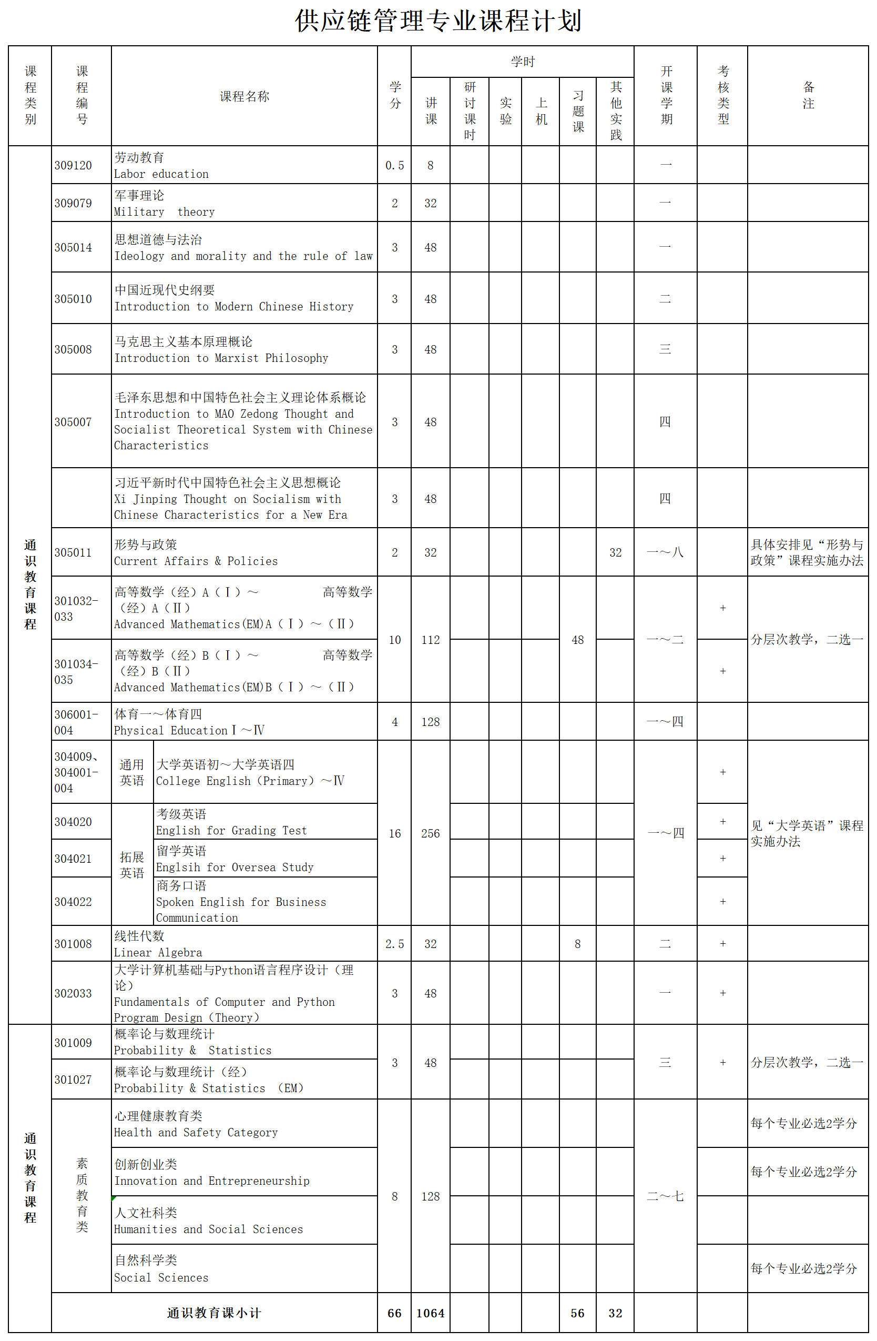

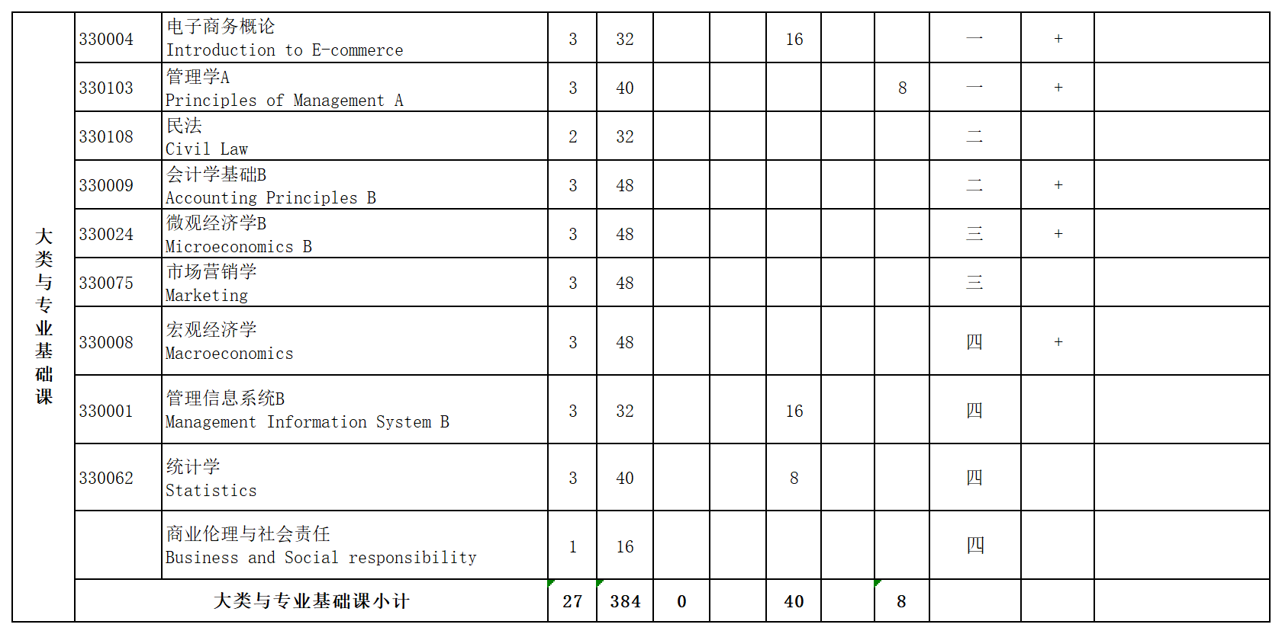
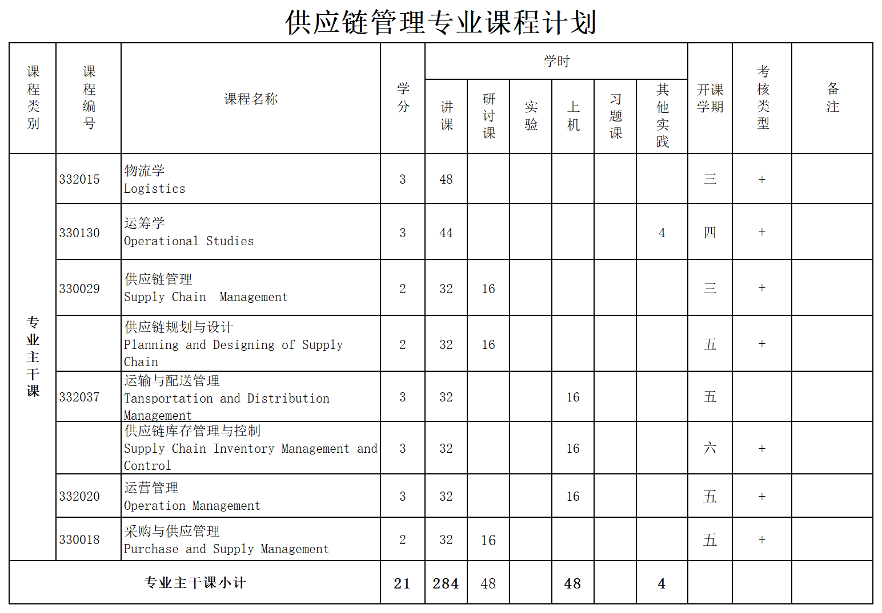

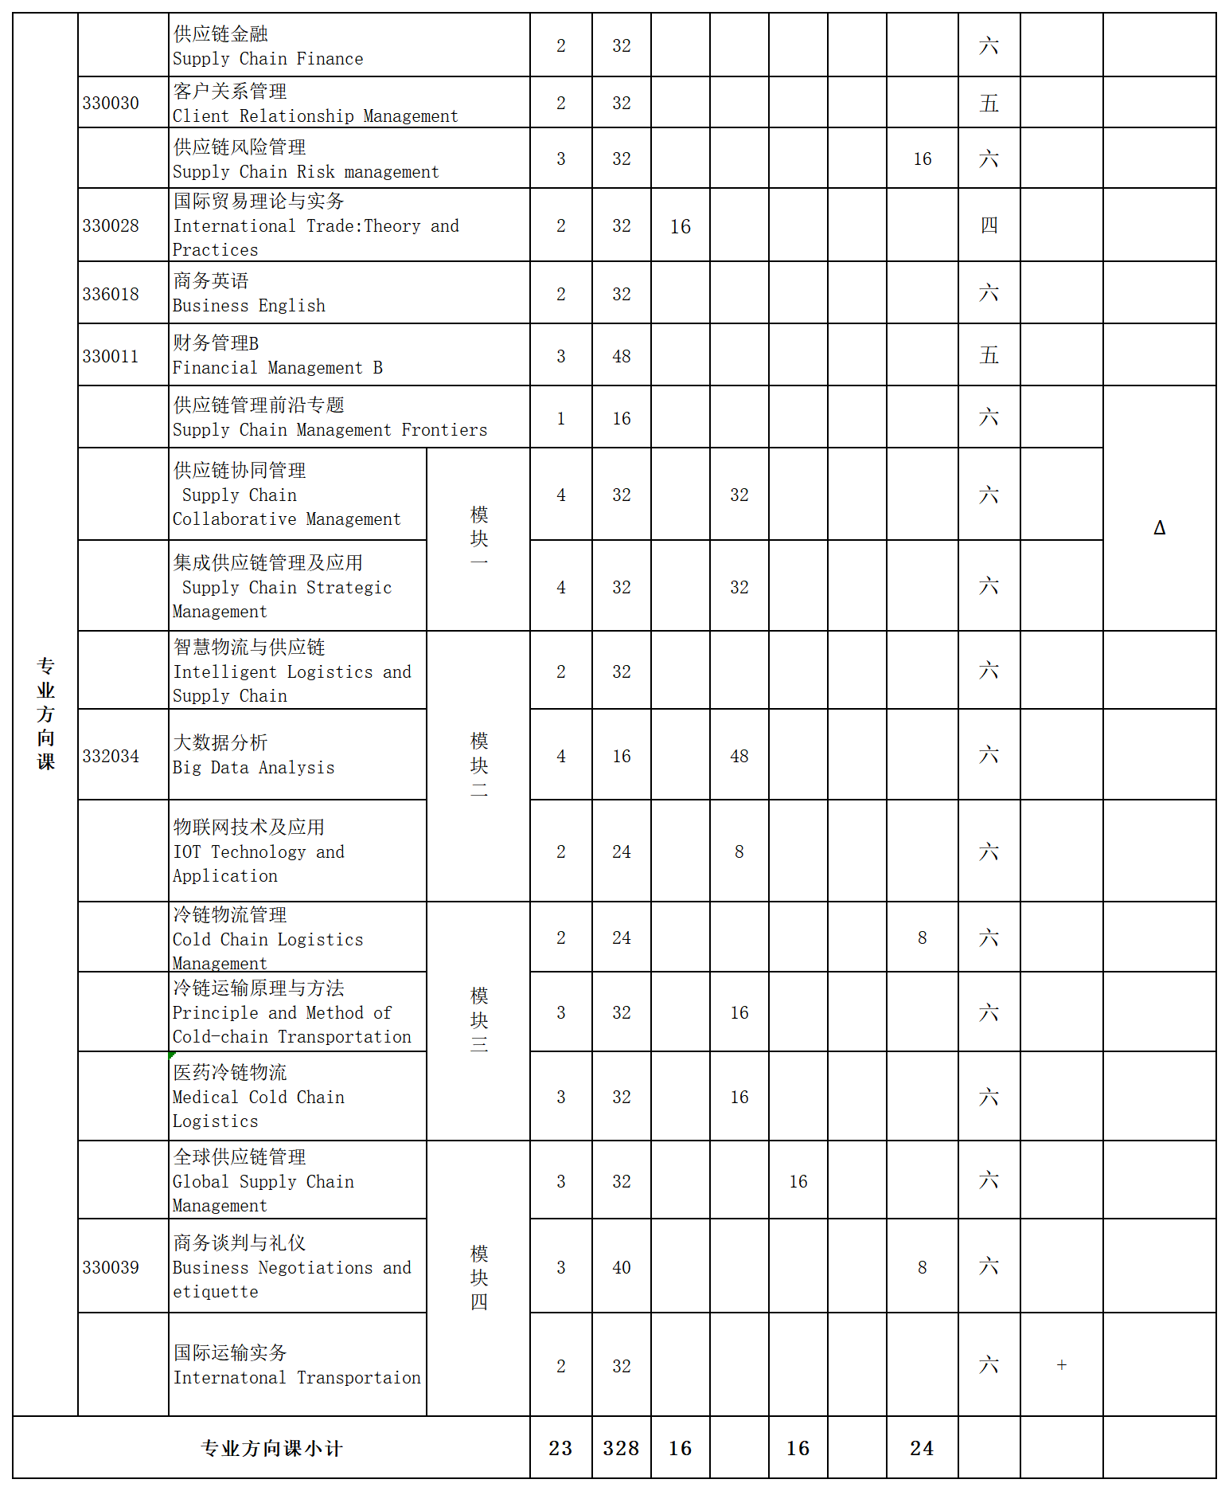

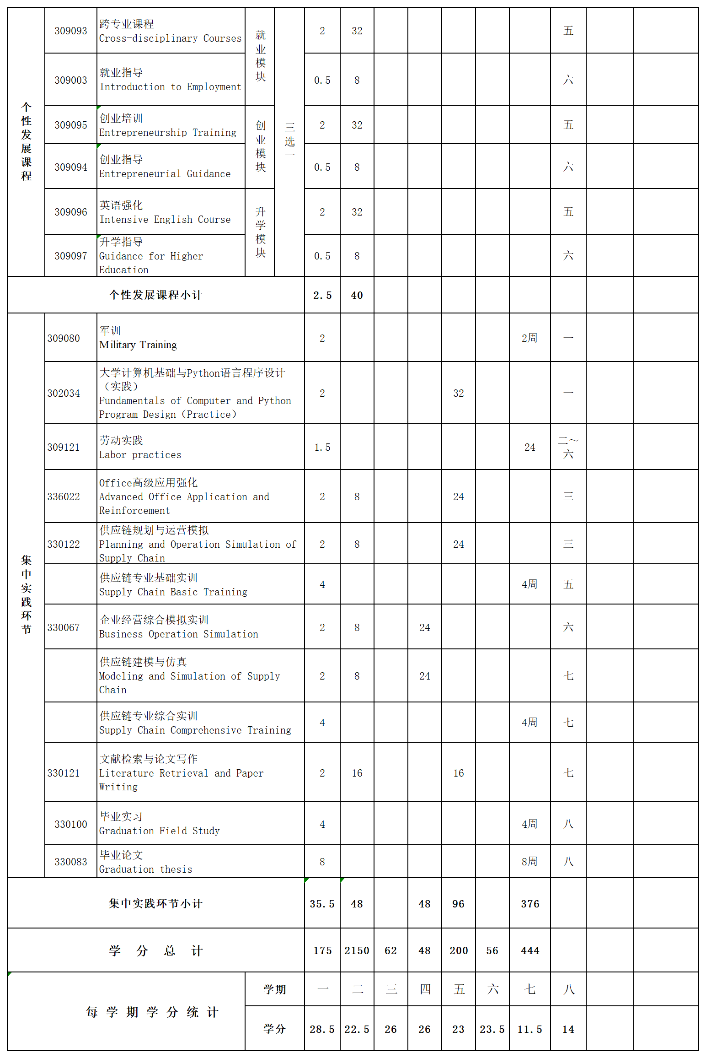

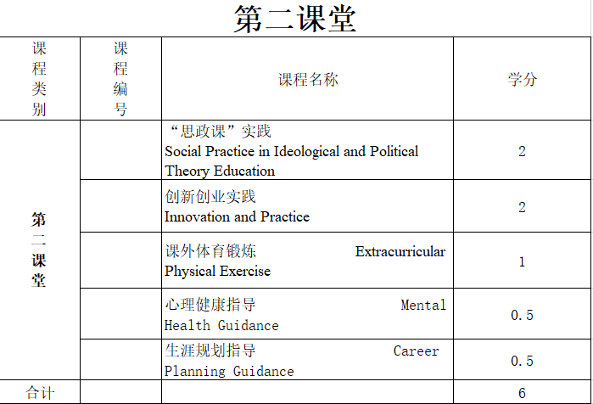

9.校内专业设置评议专家组意见表

总体判断拟开设专业是否可行 |  | 是 □否
组织了校内专业设置评议专家对拟新增的供应链管理专业进行了审议，审议了专业增设的必要性、可行性、人才需求、办学条件等方面情况，形成以下意见：
（1）信息技术的快速发展，市场经济竞争日益激烈，供应链不仅成为决定企业成败的关键因素，同时也成为影响国家经济发展的重要因素，供应链创新与应用已上升为国家战略。目前我国供应链管理专业人才紧缺，迫切需要具有互联网应用能力、掌握供应链管理知识体系、熟悉供应链各个细分领域运营规律、能解决供应链管理复杂问题的应用型、复合型、创新性人才，这要求我们需要培养和储备大量的供应链管理的专业人才，因此，增设供应链管理专业符合社会需求，非常必要。
（2）东南大学成贤学院以培养“高素质应用型”人才为目标，以“应用型本科”为办学定位，增设供应链管理专业符合学校的办学定位。申报材料的人才培养方案中专业培养目标定位准确，课程设置科学合理，与培养目标一致，教学进度安排符合学生认知规律和专业特点。
（3）学校的工科背景和经济管理学院现有相关本科专业的办学经验为供应链管理专业的开设提供了有力支持与保障，专业筹建前期做了大量调研和准备工作，在师资队伍建设、教学条件准备、培养方案制定等方面已做好了充分准备。申报材料详实具体，论证科学合理，具备开设供应链管理专业的基本条件。
综上所述，供应链管理专业符合申报新专业的各项要求与条件，同意开设。

拟招生人数与人才需求预测是否匹配 |  | 是 □否
本专业开设的基本条件是否符合教学质量国家标准 | 教师队伍 | 是 □否
 | 实践条件 | 是 □否
 | 经费保障 | 是 □否

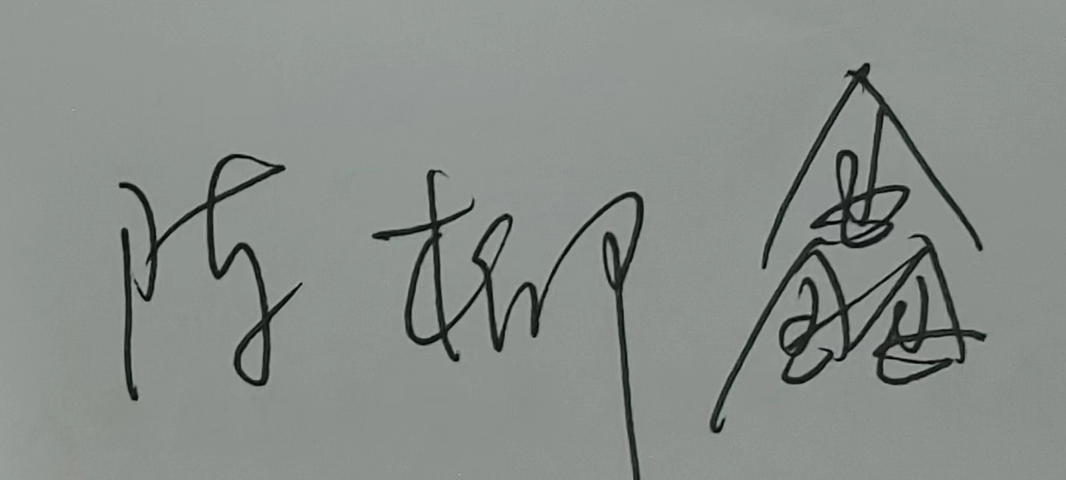

专家签字：

10.医学类、公安类专业相关部门意见

（应出具省级卫生部门、公安部门对增设专业意见的公函并加盖公章）

